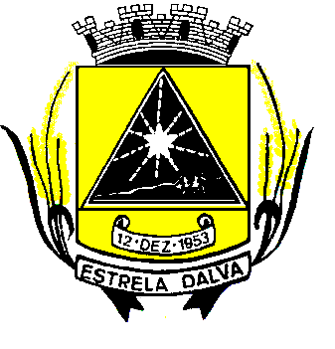 | ESTADO DE MINAS GERAIS  CÂMARA MUNICIPAL DE ESTRELA DALVA  Rua Ex. Vereador José de Abreu Lamim, n°06 - Centro – Estrela Dalva – MG  CEP.: 36.725-000 - Tel/fax.: (32) 3464-1216  E-mail: camaradeestrela@hotmail.com

INDICAÇÃO Nº 018/2017

Senhor Presidente, venho cordialmente, apresentar a V. Exa., nos termos do art. 24 do Regimento Interno, a presente Indicação, a ser encaminhada à Senhora Prefeita Municipal, ouvido o Plenário desta Casa, PARA QUE SEJA providenciado:

Arrumar os buracos que se encontra na Rua Nelson de Lima Costa em frente à Igreja Batista.

Estrela Dalva, 31 de agosto de 2017.

Carlos Arthur Tonázio
Vereador

